2024大学生择业就业规划讲座

在我校成功召开

2023年9月26日下午，为切实解决我校优秀毕业生的就业以及大三学生对于自己未来职业的规划问题，2024大学生择业就业规划讲座在我校东校区文汇楼A101成功召开。为我校毕业生提供了就业思路。

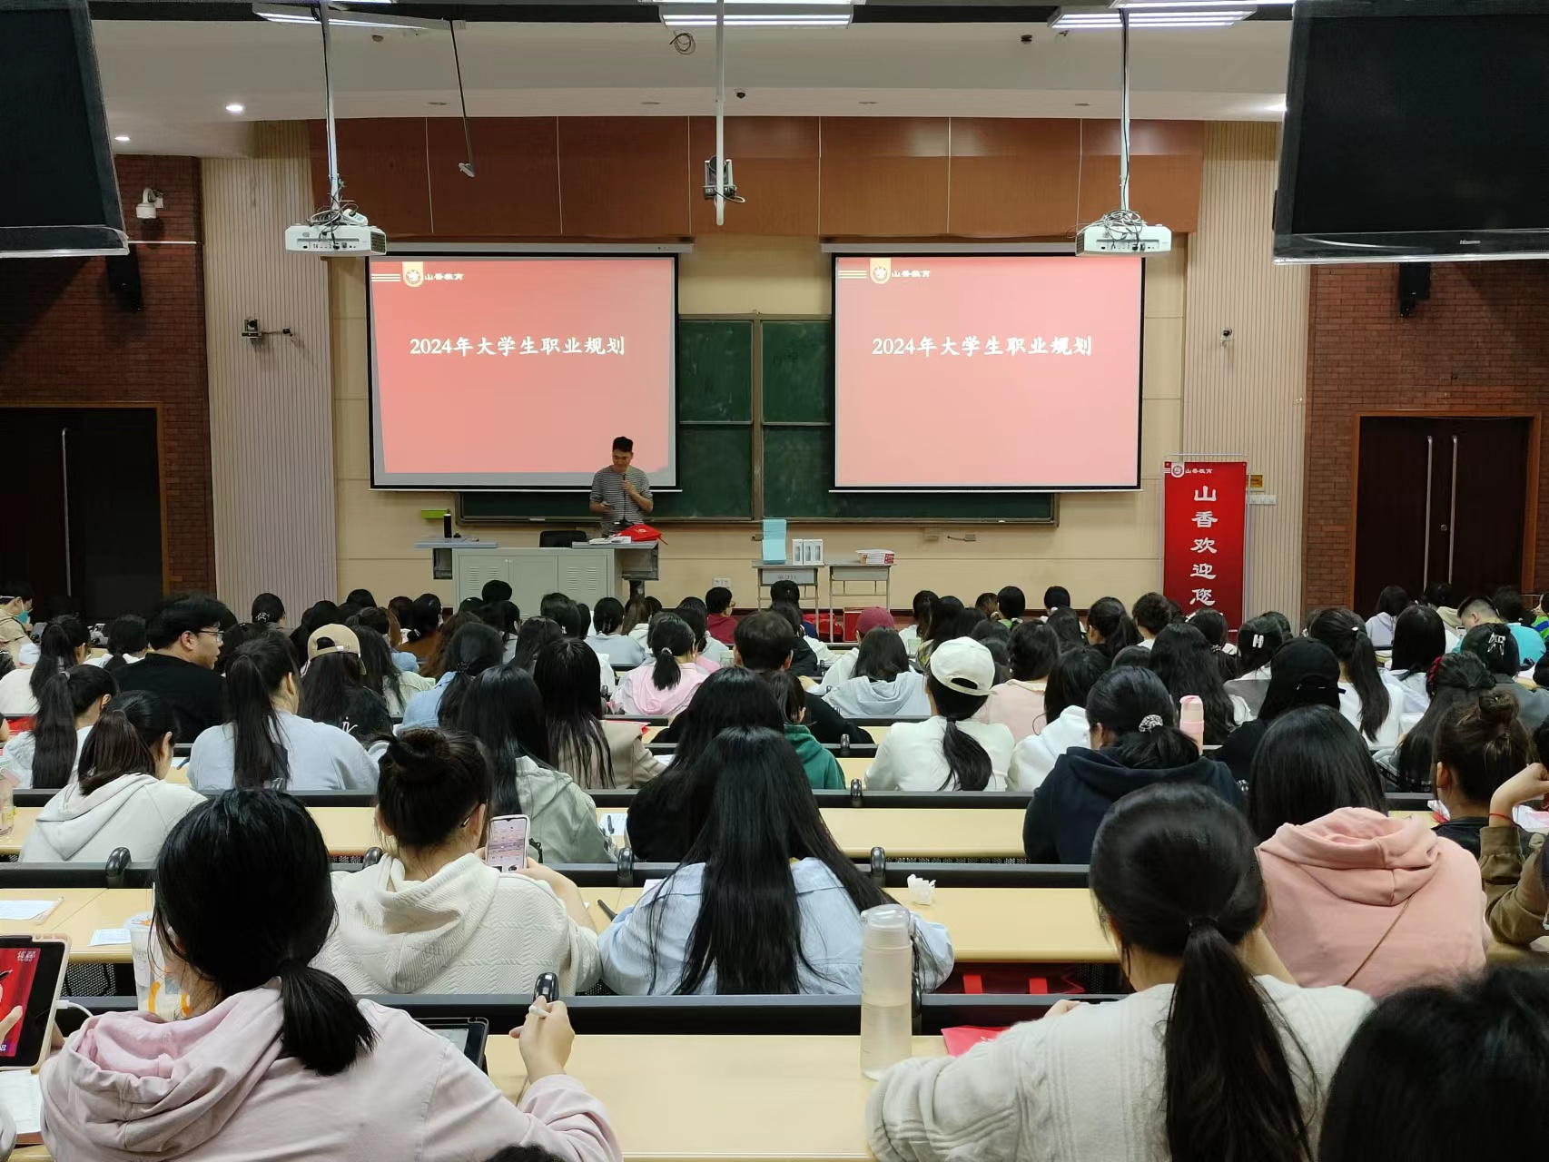

本次讲座分为三个方面：1.本科毕业生规模，本科生就业趋势。据统计，2023届高校毕业生规模预计1200万人，同比增加，毕业生的规模越来越庞大，竞争力也日趋增加。同时不同学历层次的大学生就业率发生变化，区域分化趋势也已经显现，就业市场严峻；2.就业、考公、考研、考编等，如何选择。当代大学生很少选择直接就业，究其原因是因为市场形式严峻，就业困难。而面对“三考”选择需要综合考虑几个方面：就业前景；岗位选择；长远发展的考量；能否兼顾。3.面对严峻的就业形式，在校生应如何做好学习和技能储备。学习和技能储备是一个长期的过程，需要不断地积累。首先要重视学习积极性的培养，调动积极性是培养技能的主要矛盾所在；其次掌握多样化的练习方式；最后要培养职业技能能力。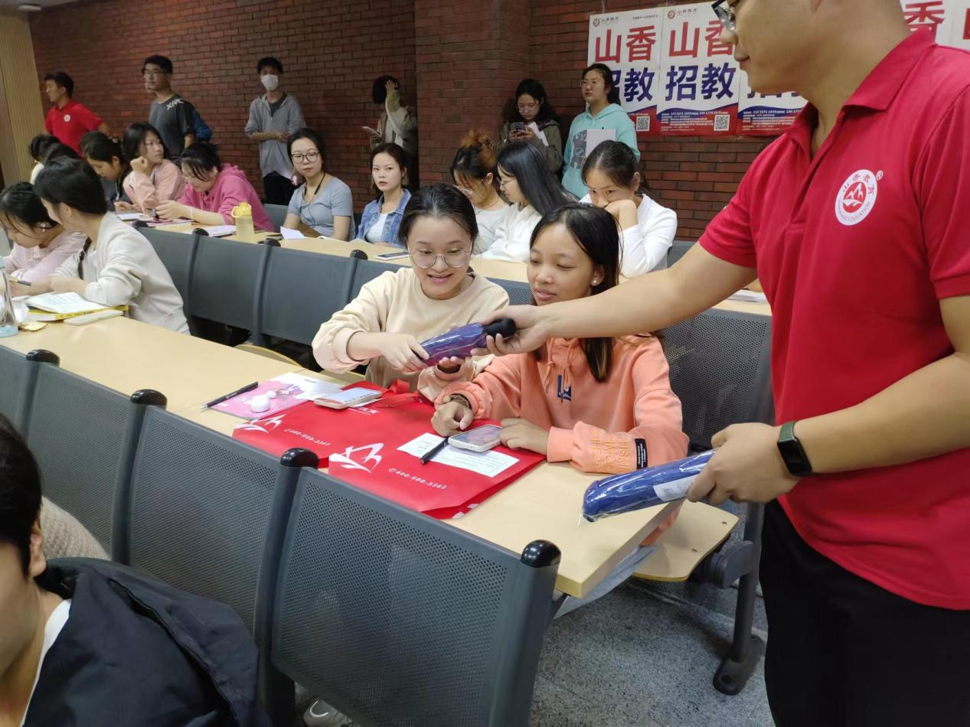

本次讲座，为毕业生提供了良好的就业思路，促进我校毕业生实现更加充分和各更高的高质量就业。

郑州师范学院就业指导中心

2023年9月27日